جزئیات مهم سرمایه گذاری در صندوق طلا

تاریخ انتشار : 1400/10/28 12:26:01 تعداد بازدید : 5999 زمان مطالعه 6 دقیقه

نویسنده : سیده مریم حسینی

خرید و فروش طلا همواره به عنوان یکی از گزینه های سرمایه گذاری که بازدهی خوبی نیز در بلند مدت و بعضا کوتاه مدت ایجاد کرده به شمار میرود. سکه نیز در کنار طلا به عنوان دارایی ای که هزینه اجرت ساخت ندارد، بسیار مورد استقبال قرار میگیرد. اما خرید و فروش طلا و سکه با ریسک های و مخاطراتی همراه بوده و هست. هزینه زیاد اجرت ساخت طلا، ریسک گم شدن و یا دزدیده شدن طلا و سکه و... از جمله دلایلی است که این بازار را با ریسک همراه میکند. مزایای معاملات طلا و سکه و ریسک هایی که ذکر شد باعث شد تا صندوق های سرمایه گذاری طلا بوجود بیاید و در بازار سرمایه مورد داد و ستد قرار بگیرد.

صندوق ‌های طلا ابزار نسبتا جدیدی هستند که این امکان را به سرمایه ‌گذار می ‌دهد بدون خرید فیزیکی سکه در این فلز گران بها سرمایه ‌گذاری کند. ضمن اینکه با توجه به ذات صندوق‌ های سرمایه ‌گذاری مشترک، این سرمایه ‌گذاری به‌صورت غیرمستقیم و از طریق یک سبدگردان حرفه ‌ای انجام می‌ شود تا حتی‌ المقدور از نوسانات ناگهانی سرمایه‌ گذاری در امان باشد. در ادامه به توضیح بیشتر این موضوع میپردازیم.



صندوق سرمایه گذاری طلا چیست؟

صندوق ‌های سرمایه‌گذاری طلا (Gold Funds)، یکی از انواع صندوق سرمایه ‌گذاری مشترک و قابل معامله (ETF) در بورس کالا هستند. این صندوق ‌ها سرمایه مشتریان خود را به جای خرید سهام، روی وجه نقد و اوراق مبتنی بر سکه طلا سرمایه‌ گذاری می‌ کنند. صندوق‌ های طلا حداقل ۷۰ درصد از دارایی خود را در خرید سکه طلا سرمایه‌ گذاری می ‌کنند و مابقی را در اوراق با درآمد ثابت. به این صورت که مدیر صندوق، سکه‌ های مورد نیاز را از بازار یا بانک کارگشایی می ‌خرد و در یک بانک عامل سپرده‌ گذاری می ‌کند. از آنجایی که درصد عمده سرمایه‌ گذاری این صندوق ‌ها روی گواهی ‌های سکه طلاست و قیمت گذاری طلا به دو پارامتر نرخ دلار و قیمت اونس جهانی وابسته است، می ‌توان گفت سرمایه ‌گذاری در این صندوق ‌ها، یک سرمایه‌ گذاری غیرمستقیم روی نرخ ارز و طلای جهانی است. پس سود صندوق ‌های طلا به همین دو عامل بستگی دارد.

در زیر نمونه‌ای از ترکیب دارایی صندوق های سرمایه گذاری طلا را مشاهده می‌کنید:

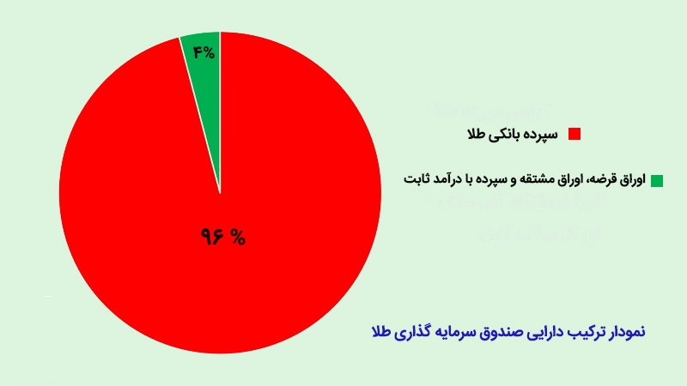

نحوه سرمایه گذاری و بازدهی صندوق طلا

بازدهی تمام صندوق‌های پذیرفته‌شده در بورس ناشی از تغییر ارزش دارایی‌های سرمایه‌گذاری شده توسط آن‌ها ایجاد می‌شود که به آن ارزش ابطال یا NAV  ابطال نیز گفته می‌شود. برای صندوق پشتوانه‌ی طلا، ارزش صندوق وابسته به قیمت طلا می‌باشد. در مورد صندوق با درآمد ثابت، این عدد همواره صعودی است. درواقع صندوق در اوراق مبتنی بر فلز طلا (در حال حاضر سکه) سرمایه‌گذاری می‌نماید و با افزایش قیمت آن‌ها بازده کسب می‌نماید. در حال حاضر این صندوق در اوراق گواهی سپرده سکه، قراردادهای آتی و اختیار سرمایه‌گذاری می‌نماید. در حال حاضر بیش از ۹۰ درصد سرمایه صندوق اختصاص به سکه دارد و در مواقعی به ۹۹ درصد نیز می‌رسد. بخش باقی‌مانده معمولاً در بازار آتی سکه توسط متخصصان سرمایه‌گذاری می‌شود و تلاش می‌شود که در دوران ریزشی شدن بازار طلا بخشی از ضرر سرمایه‌گذاران پوشش داده شود. نحوه سرمایه گذاری در صندوق طلا همانند فرایند سرمایه گذاری در صندوق های سرمایه گذاری دیگر است.

**این مقاله را حتما بخوانید:**[**سوددهی صندوق های سرمایه گذاری چگونه است؟**](https://charisma.ir/blog/educations/959/%D8%B3%D9%88%D8%AF-%D8%AF%D9%87%DB%8C-%D8%B5%D9%86%D8%AF%D9%88%D9%82%E2%80%8C-%D9%87%D8%A7%DB%8C-%D8%B3%D8%B1%D9%85%D8%A7%DB%8C%D9%87-%DA%AF%D8%B0%D8%A7%D8%B1%DB%8C-%DA%86%DA%AF%D9%88%D9%86%D9%87-%D8%A7%D8%B3%D8%AA%D8%9F)

مزایای صندوق سرمایه گذاری طلا نسبت به خرید فیزیکی طلا

ریسک‌های خرید طلای فیزیکی با استفاده از صندوق‌های سرمایه‌گذاری طلا به حداقل خود می‌رسد. یعنی در صندوق‌های طلا سعی شده تمام ریسک‌ها و مشکلات خرید طلا رفع شود و در کنارش یک سری مزیت‌های دیگر هم داشته باشد. مزایای صندوق سرمایه گذاری طلا عبارتند از:

رفع مشکلات نگهداری فیزیکی طلا و سکه

مشکلات خرید طلا بصورت فیزیکی از جمله حمل کردن، نگهداری در مکانی امن، احتمال کلاهبرداری، سرقت و تقلب از بین می‌رود.

کاهش کارمزد معاملات

کارمزد معاملات فیزیکی طلا حدود 1 تا 2 درصد است و در صندوق‌های طلا به 0.15 درصد کاهش می‌یابد.

قابلیت سرمایه‌گذاری با سرمایه‌های کوچک

حتی با چند هزار تومان هم می‌شود وارد این بازار شد، در حالی که برای خرید یک سکه طلا، باید میلیون‌ها تومان هزینه کرد. ذکر این نکته نیز حائز اهمیت است، به این دلیل که واحدهای صندوق سرمایه گذاری طلا در بورس کالا مبادله می‌شوند قانونی در بازار بورس وجود دارد که براساس آن حداقل میزان سرمایه گذاری 100 هزار تومان است.

امکان دارد قیمت هر واحد صندوق سرمایه گذاری طلا 2 هزار تومان باشد اما به دلیل قانون مذکور شما باید حداقل 100 هزار تومان سرمایه گذاری نمایید و در واقع به جای یک واحد سرمایه گذاری 50 واحد سرمایه گذاری به قیمت 2 هزار تومان خریداری کرده‌اید.

نقدشوندگی خوب

از دیگر مزایای این صندوق‌ها امکان بازارگردان برای نقدشوندگی است. چنانچه بازار به سمت خرید یا فروش (بازار یک طرفه) برود، بازارگردان با عرضه و تقاضاهای خود بازار را کنترل می‌کند تا همواره طرف معاملاتی مطمئن وجود داشته باشد و تفاوت نرخ عرضه و تقاضا به کمترین میزان خود برسد.

فروش راحت

از آنجایی که سرمایه‌گذاری در صندوق‌های طلا به صورت خرید واحد است و قیمت هر واحد بسیار کمتر از قیمت یک سکه طلاست، سرمایه‌گذاران می‌توانند در مواقعی که نیاز به پول نقد دارند، هر تعداد واحدی که می‌خواهند بفروشند و در واقع مبلغی کمتر از ارزش یک سکه را نقد کنند. در حالی که در فروش طلا و سکه بصورت فیزیکی، امکان اینکار وجود ندارد.

قابل معامله بودن در بورس (ETF)

به این معنی که این صندوق‌ها قابلیت معامله در بورس را دارند و برای خرید و فروش واحدهای این صندوق، نیازی به مراجعه حضوری نیست و از طریق سامانه‌های معاملاتی آنلاین این کار صورت می‌گیرد.

مدیریت حرفه‌ای دارایی‌ها

با استفاده از صندوق سرمایه گذاری طلا شما بصورت غیرمستقیم طلا می‌خرید و در واقع سرمایه خود برای خرید طلا را بدست افراد حرفه‌ای می‌سپارید. شما با این‌کار علاوه بر اینکه مشکلات خرید طلا بصورت فیزیکی را ندارید ریسک سرمایه گذاری خود را تا حد زیادی کاهش می‌دهید.

با این کار شما سرمایه خود را به دست افراد حرفه‌ای سپرده‌اید که امکان دارد در زمان رونق بازار تا 100 درصد سرمایه را در بازار طلا و در صورت رکود 70 درصد از سرمایه را در بازار طلا و مابقی را در اوراق با درآمد ثابت سرمایه‌گذاری کنند و با این‌ کار ریسک ناشی از نوسانات قیمتی طلا را تا حد زیادی کاهش می‌دهند.

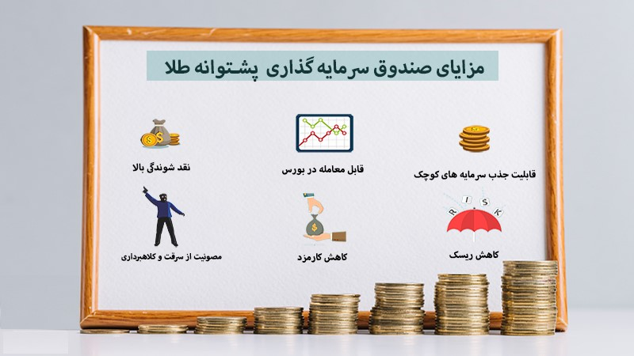

ریسک های صندوق های طلا چیست؟

ریسک صندوق‌های طلا بیشتر مربوط به ریسک‌هایی می‌شود که قیمت طلا را تهدید می‌کند. در مرحله‌ی دوم ریسک مربوط به نقد شوندگی است. اما برخلاف بسیاری از مردم ریسک کلاه‌برداری و تقلبی بودن در مورد این صندوق‌ها وجود ندارد زیرا ضامن آن‌ها بانکی مرکزی است.

**برای اطلاع از صفر تا صد صندوق اهرمی**[**اینجا**](https://charisma.ir/blog/educations/911/%D8%B5%D9%81%D8%B1-%D8%AA%D8%A7-%D8%B5%D8%AF-%D8%B5%D9%86%D8%AF%D9%88%D9%82-%D9%87%D8%A7%DB%8C-%D8%A7%D9%87%D8%B1%D9%85%DB%8C)**کلیک کنید.**

نقد شوندگی و بازدهی صندوق سرمایه‌گذاری طلا

نقد شوندگی یک صندوق به بازارگردانی آن صندوق بستگی دارد. اینکه بتواند عرضه و تقاضا را مدیریت کند و همیشه طرف معاملاتی وجود داشته باشد. بازدهی این صندوق‌ها هم به قیمت اونس جهانی و نرخ روز ارز برای تبدیل قیمت آن به ریال وابسته است. با این حال نمودارهای سال‌های گذشته نشان می‌دهد برآیند نوسانات بلند مدت در این بازار مثبت و سرمایه‌گذاری در آن سودآور بوده است.

صندوق های سرمایه گذاری طلا موجود در بازار بورس ایران

در حال حاضر در بازار بورس اوراق بهادار ایران فقط 4 صندوق سرمایه‌گذاری مبتنی بر طلا فعالیت می‌کنند. صندوق سرمایه گذاری پشتوانه طلای لوتوس پارسیان با نماد “طلا”، صندوق سرمایه گذاری مبتنی بر سکه طلای کیان با نماد “گوهر”، صندوق سرمایه گذاری طلای زرافشان امید ایرانیان با نماد “زر” و صندوق سرمایه گذاری مبتنی بر سکه طلای مفید با نماد “عیار” از جمله صندوق های مبتنی بر طلا هستند که در بازار سرمایه معامله میشوند.

چگونه در صندوق های طلا سرمایه گذاری کنیم؟

برای سرمایه‌گذاری در صندوق‌های طلا و خرید و فروش نماد این صندوق‌ها، داشتن کد بورسی الزامی است. برای گرفتن کد بورسی هم کافی است از طریق یکی از سامانه‌های معاملاتی که توسط کارگزاران بورس ارائه شده اقدام کنیم. به عنوان مثال تمام کسانی که در کارگزاری‌ها به صورت آنلاین معامله انجام می‌دهند، امکان خرید و فروش نماد صندوق‌های طلا را نیز دارند.